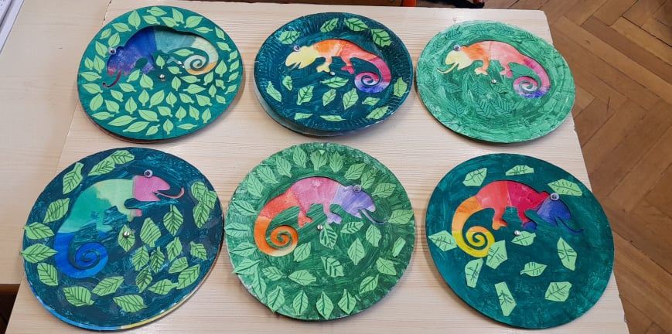

Szitakötő folyóirat
Janecskó Kata Őserdei mese című meséjének feldolgozása

Jelleg: óravázlat (2 tanítási óra), interaktív játékok és kézműves ötlet
Tantárgy: Magyar irodalom, Vizuális kultúra
Tantárgyi kapcsolódás:
- Környezetismeret (állatok jellemzői)
- Technika, életvitel és gyakorlat (papírmunka)
Korcsoport: alsó tagozat (tanulásban akadályozott tanulók)
Eszközök: Szitakötő folyóirat, interaktív tábla, laptop, projektor, padlórobot, pálya, papírtányér, ecset, vízfesték, tempera, színes papír, olló, mozgószem, levél sablon, grafit ceruza.
Magyar irodalom
Idő-keret | Képzési tartalom, tevékenységi forma | Eszközök
5’ | Bevezető rész:  Ismerkedés a Szitakötő folyóirattal  Minden gyermek kap egy folyóiratot. Ezt szabadon lapozgathatja, nézegetheti, ismerkedhet vele. Feladat: „Mit gondoltok, miről szólhat ez az újság a képek alapján?” | Szitakötő folyóirat
5’ | Fő rész:  A mese meghallgatása  „A mai órán egy mesét olvasok nektek. Figyeljétek meg, milyen állatok szerepelnek ebben a mesében!” Felolvasom a tanulóknak a Szitakötő folyóiratból Janecskó Kata Őserdei mese című meséjét. | Szitakötő folyóirat
5’ | Gondolatok megfogalmazása a mesével kapcsolatban, beszélgetés, szómagyarázat  Irányított kérdések segítségével megbeszéljük miről szólt a mese: „Tetszett nektek ez a mese? Hol játszódik? Milyen állatok szerepelnek benne?” Megbeszéljük a tanulók számára ismeretlen szavakat. | Szitakötő folyóirat  (Segítségképpen nézhetik a meséhez készített illusztrációkat)
10’ | Szereplők felelevenítése – Játék robotméhecskével  „Milyen állatok szerepelnek a mesében? Keressük meg őket a méhecske segítségével!” Egy-egy megtalált kép után megbeszéljük az adott álla nevét, tulajdonságait, szerepét a történetben.  A képkártyákat az állatokról lásd az 1. sz. mellékletben. | robotméhecske pályával  képkártyák az állatokról
5’ | Mikor milyen színű a kaméleon?  Párosítsátok, hol milyen színű a kaméleon!  A játék a következő linken érhető el:  https://learningapps.org/display?v=pz263b7pj22  „Mit gondoltok, hol milyen színű lehet még Kálmán?” | Interaktív tábla  Projektor  Laptop
5’ | Melyik állatra gondoltam? – „Titkos nyelv”  A mese szereplőinek nevét mondom a tanulóknak „titkos nyelven”, vagyis úgy, hogy csak a magánhangzókat mondom egy-egy szóból. Aki kitalálta, jelentkezik/nagyobbaknál leírja az állat nevét a füzetébe. | Füzet  Grafit ceruza
5’ | Memóriajáték a mese szereplőivel  A játék a következő linken érhető el:  https://learningapps.org/display?v=pqb7wzxot22 | Interaktív tábla  Projektor  Laptop
5’ | Befejező rész:  Összefoglalás, az óra lezárása  Mese történetének, szereplőinek felidézése.  „Jártam az Őserdőben és láttam egy…” játék. Minden tanuló mond egy állatot a meséből, a következő tanuló elismétli, amit az előző tanulók mondtak és kiegészíti még egy állattal.  Értékelem a tanulók órai teljesítményét. | -

Vizuális kultúra
Idő-keret | Képzési tartalom, tevékenységi forma | Eszközök
5’ | Bevezető rész:  Ismétlés, érdekesség: videó megtekintése a kaméleonról  Mese szereplőinek, tulajdonságainak felelevenítése irányított kérdések segítségével. Videó megtekintése után a kaméleon fontos jellemzőinek átbeszélése.  A videó a kaméleonról a következő linken érhető el: | Szitakötő folyóirat  Projektor, laptop, interaktív tábla
5’ | Fő rész:  Mintadarab bemutatása, elkészítés menetének megbeszélése  A mintadarabot lásd a 2. számú mellékletben. | mintadarab
5’ | Lomb festése  Előre kivágott papírtányérok kifestése zöld temperával. | papírtányér előre kivágott formával  zöld tempera  ecset
15’ | Színkör festése  A színekről tanultak ismétlése után minden tanuló vízfestékkel kifesti a papírtányért a 3. sz. mellékletben látható módon. | papírtányér  vízfesték  ecset
8’ | Levelek készítése, felragasztása  Levelek rajzolása vagy levél sablon körülrajzolása zöld színes papírra, kivágása, majd felragasztása a kifestett papírtányérra. | olló  levél sablon  ragasztó  grafit ceruza  zöld színes papír
2’ | Kaméleon összeállítása, szem felragasztása | Mozgószemek  Milton kapocs
5’ | Befejező rész:  Az óra lezárása  Az eszközök elpakolása után a tanulók kipróbálhatják az elkészült kaméleonokat. Értékelem a tanulók órai teljesítményét. | Elkészült alkotások

Mellékletek:
- sz. melléklet: képkártyák az állatokról
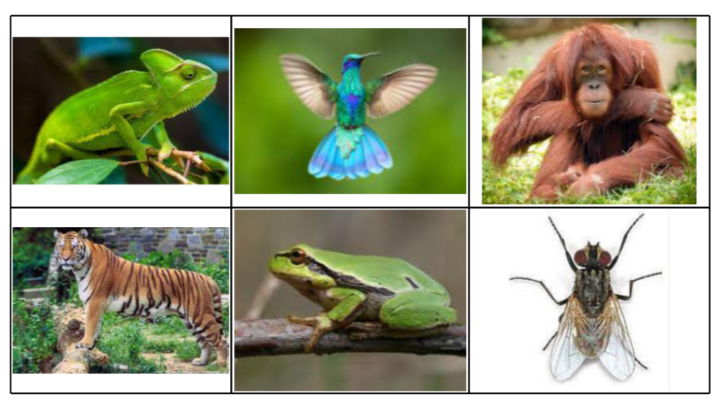
- sz. melléklet: mintadarab
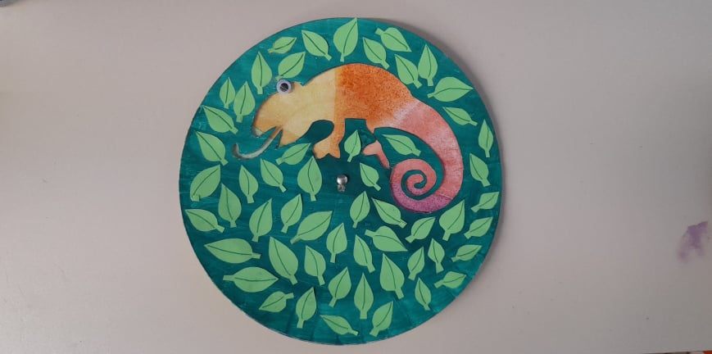
- sz. melléklet: színkör festése
